|  |  |  |
| --- | --- | --- |
| **Universitas Negeri Makassar** |  | **Nama : Raihan Al Bairuni** |
| **Fakultas : Teknik** | **LIST** | **Nim : 1629042031** |
| **Jurusan : JPTE** |  | **Kelas : PTIK C/16** |
| **Prodi : PTIK** |  | **12 September 2018** |

1. **TujuanPraktikum**
2. **Mahasiswa mampu memahami elemen-elemen List**
3. **Mahasiswa mampu menggunakan elemen-elemen List**
4. **Sintaks**
5. **Latihan 3-1**

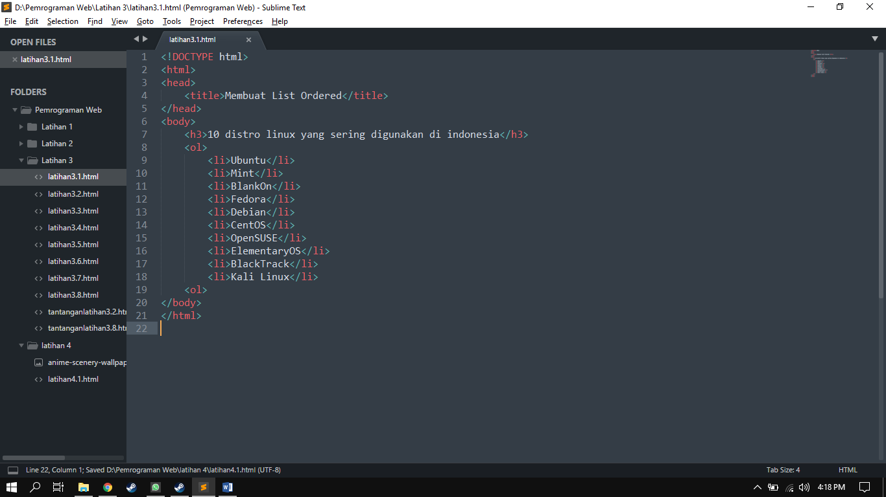

1. **Latihan 3-2**

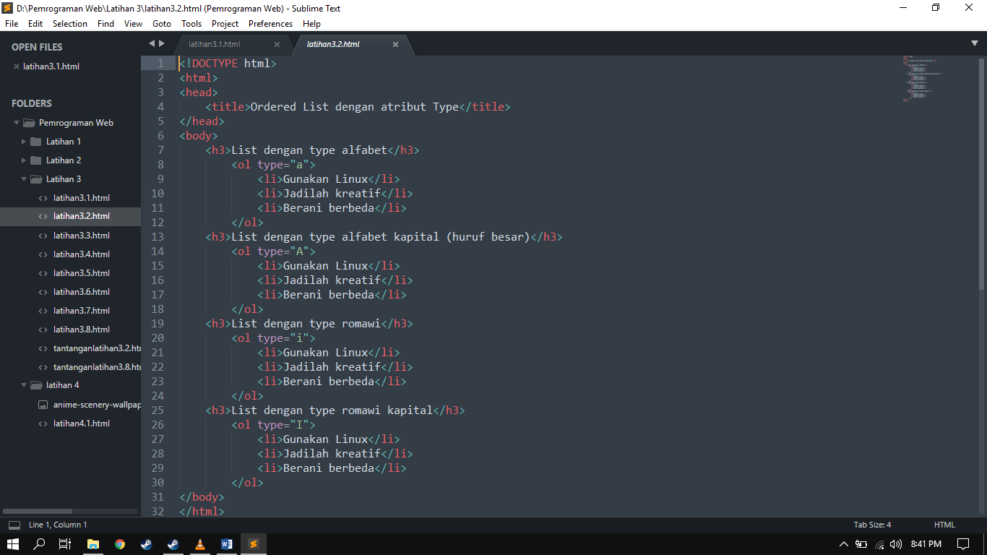

**Tugas Tambahan :**

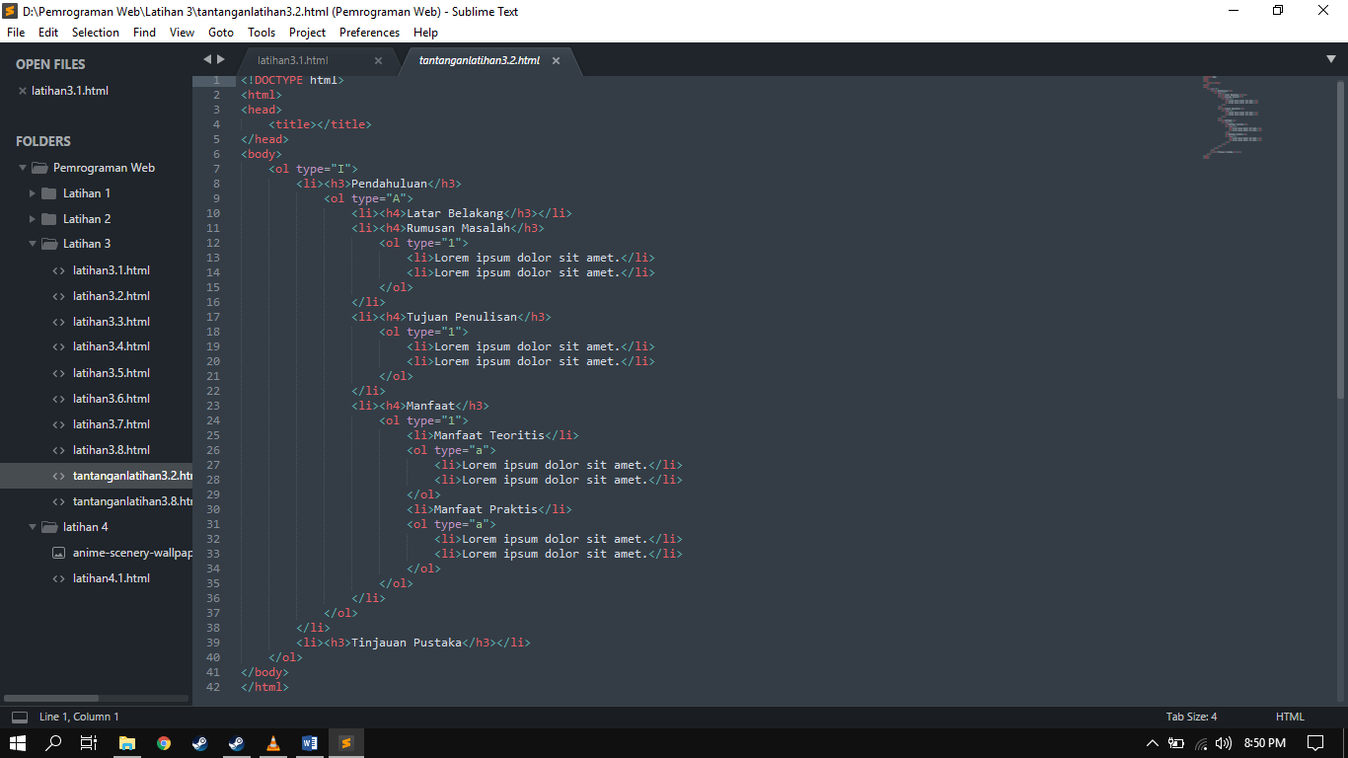

1. **Latihan 3-3**

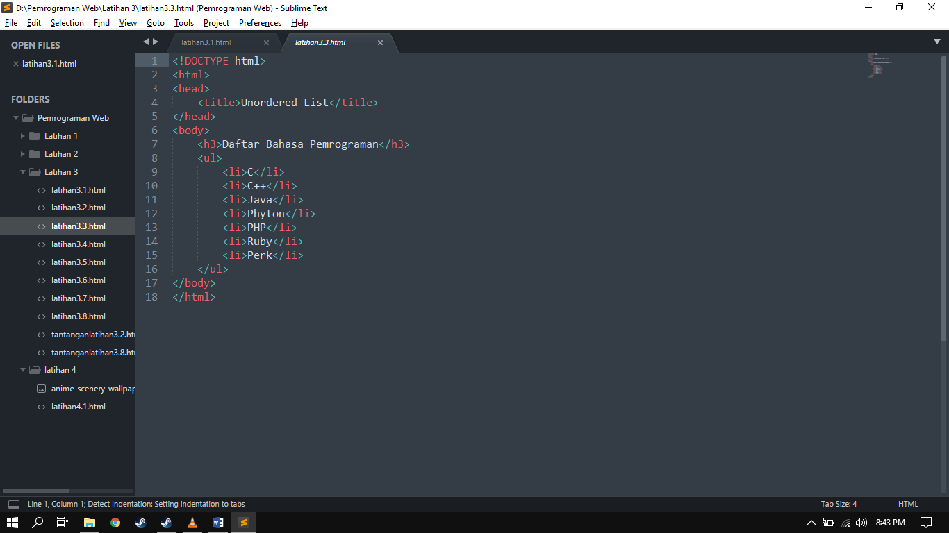

1. **Latihan 3-4**

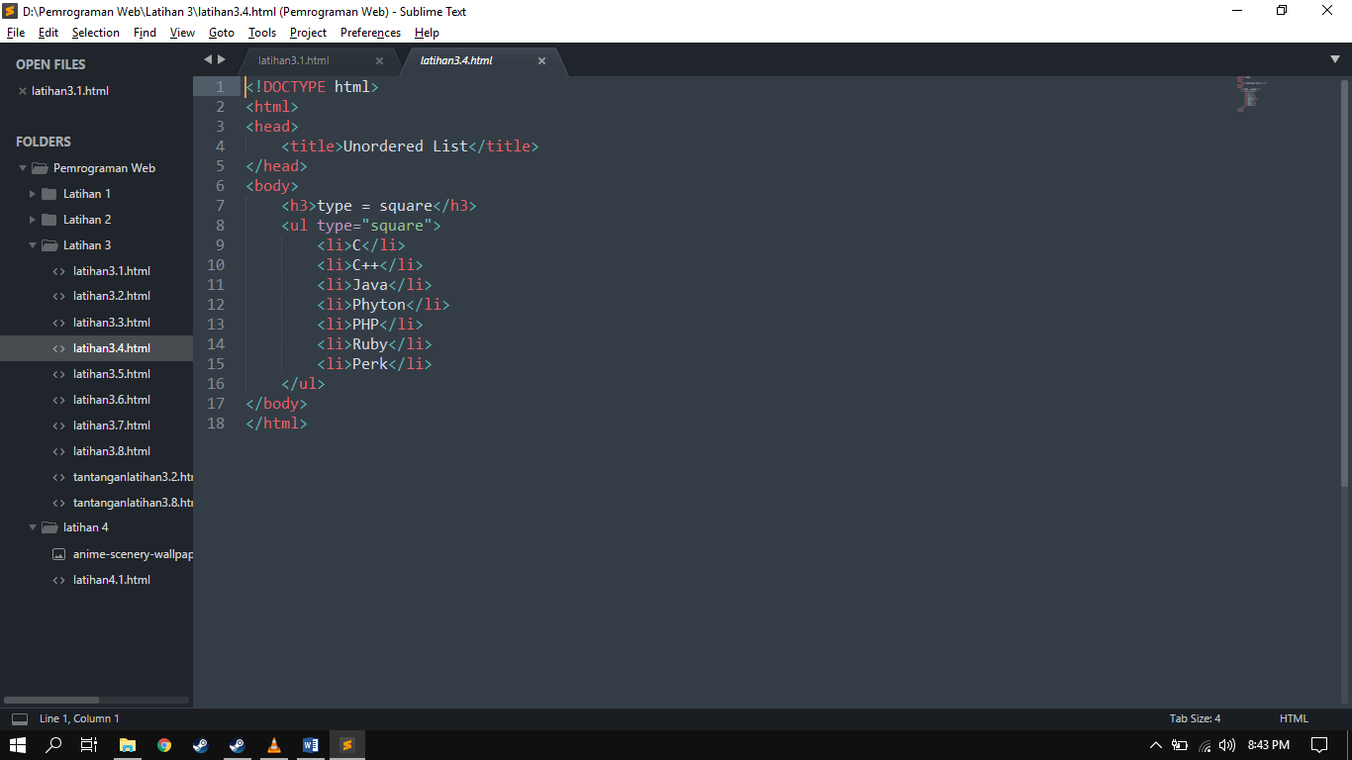

1. **Latihan 3-5**

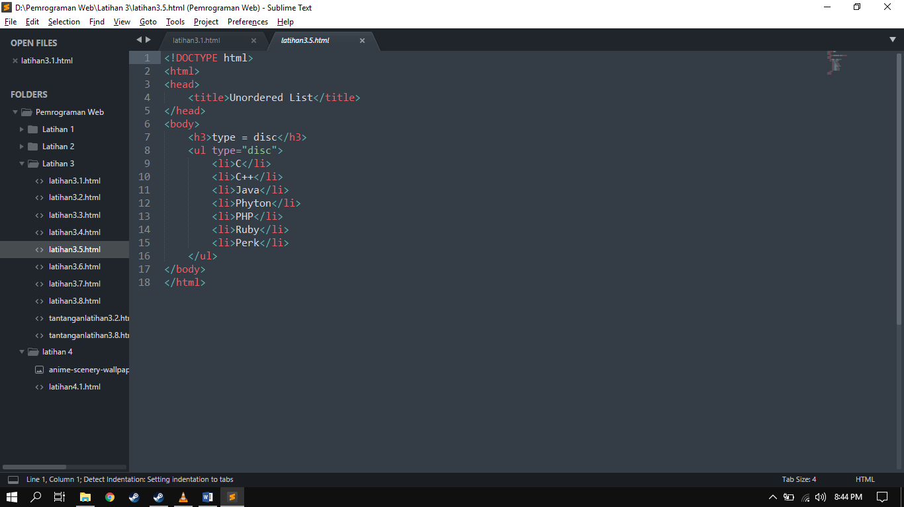

1. **Latihan 3-6**

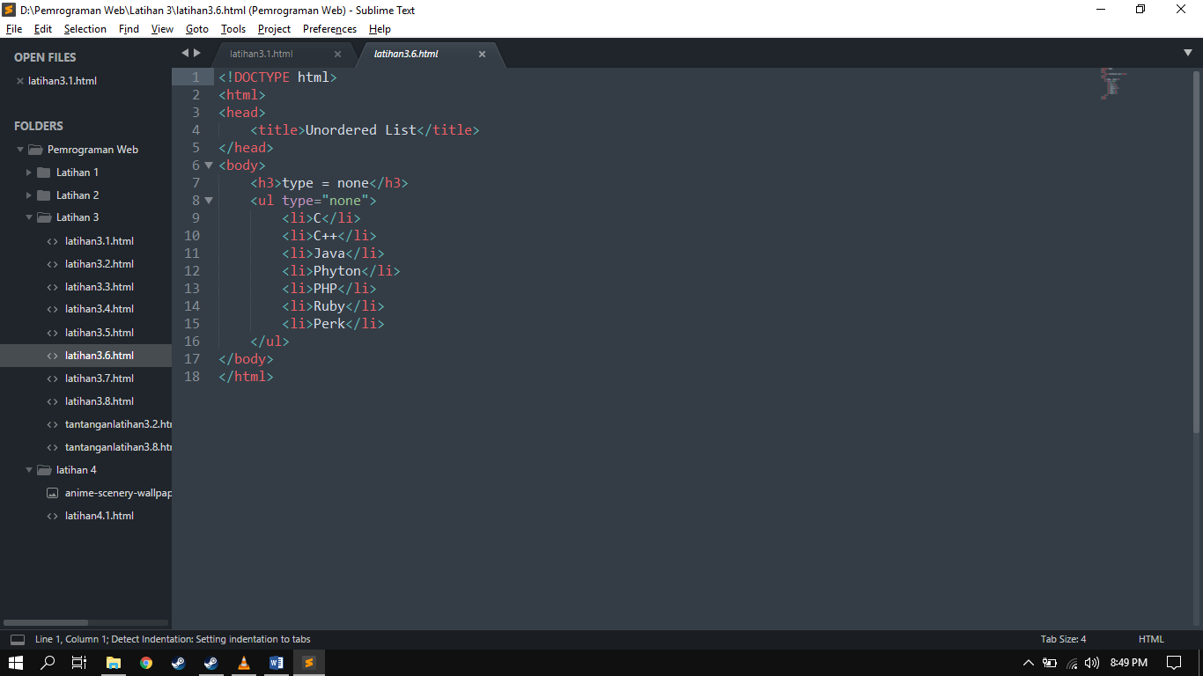

1. **Latihan 3-7**

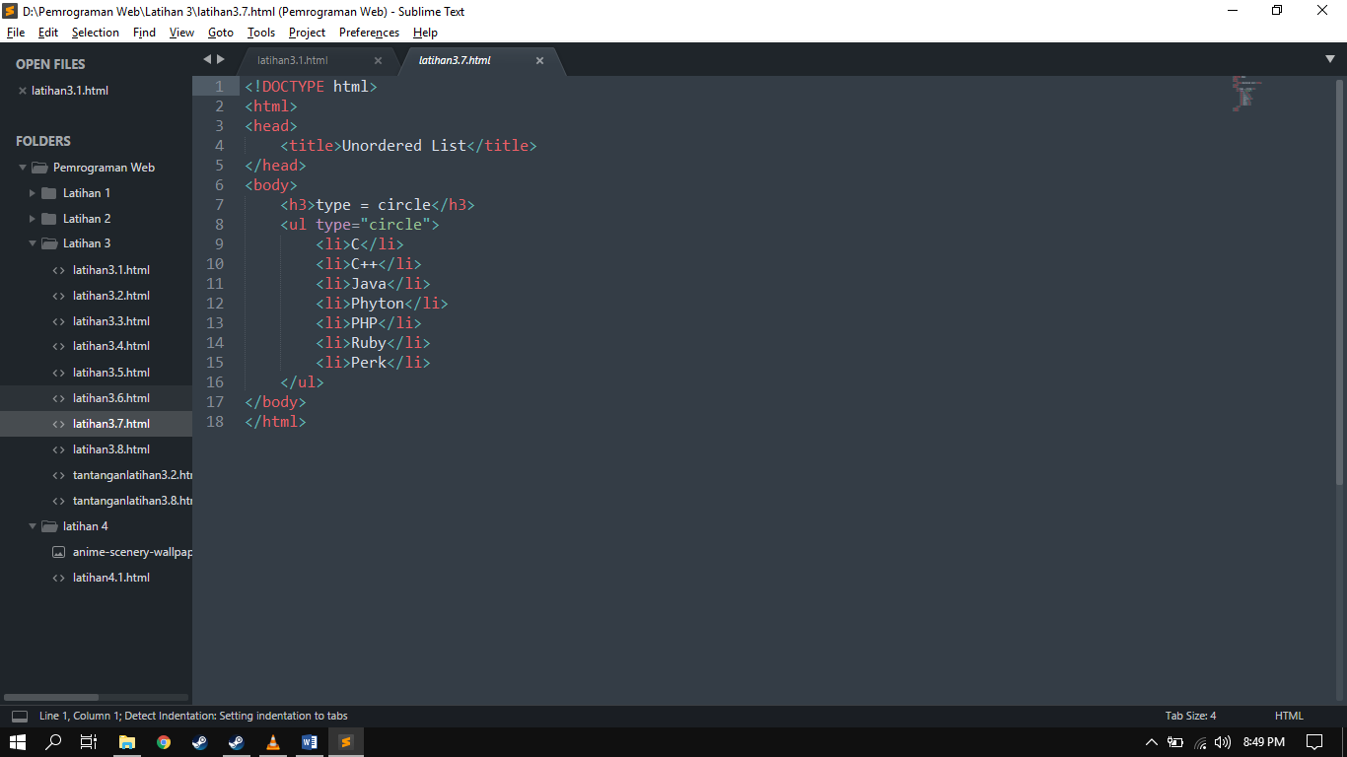

1. **Latihan 3-8**

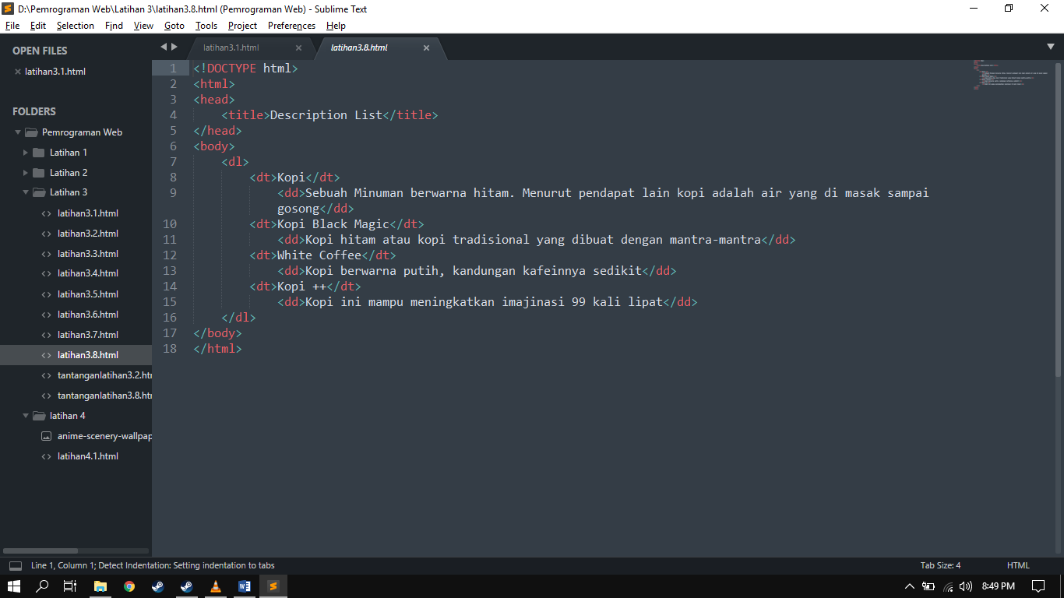

**Tugas Tambahan :**

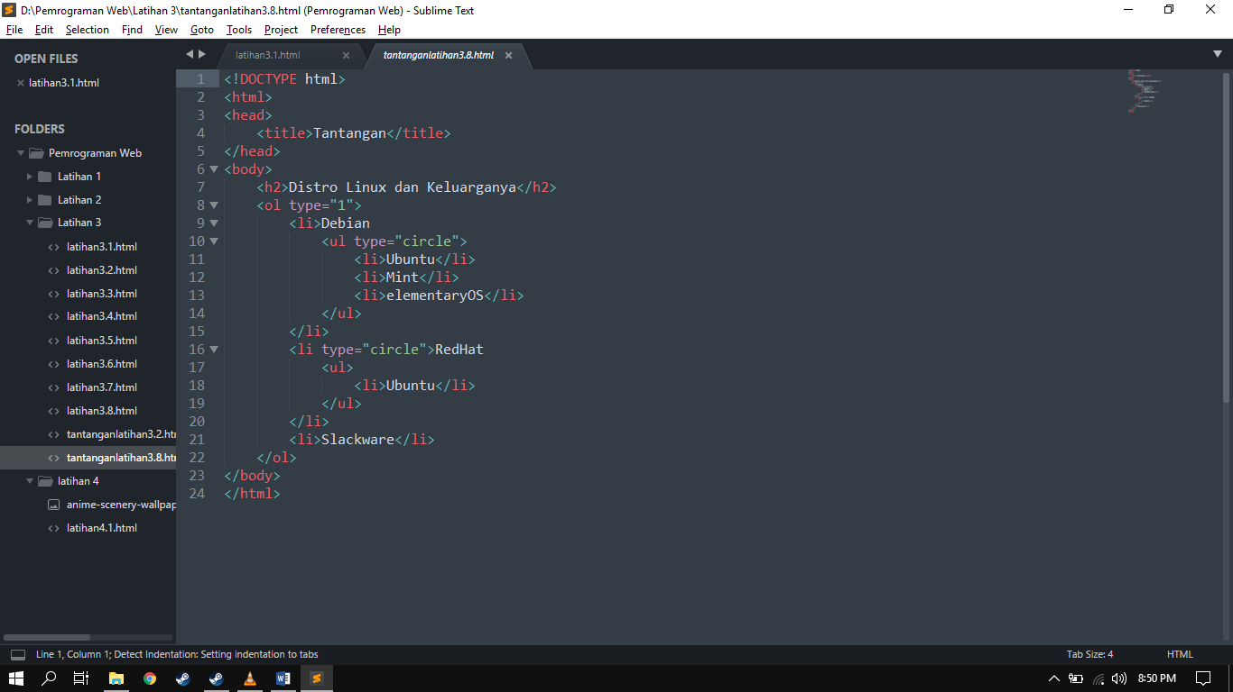

1. **Latihan 4-1**

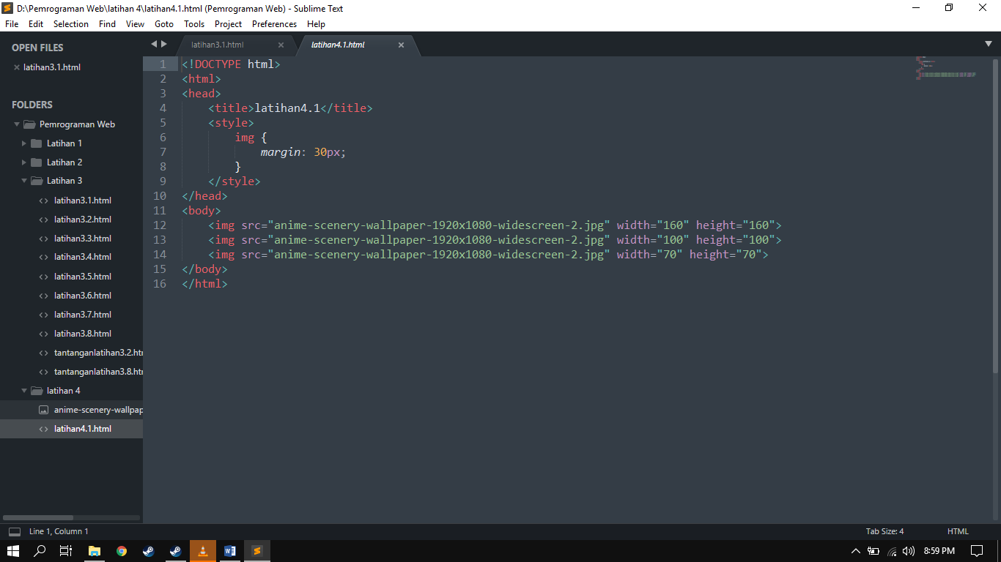

1. **Hasil**
2. **Latihan 3-1**

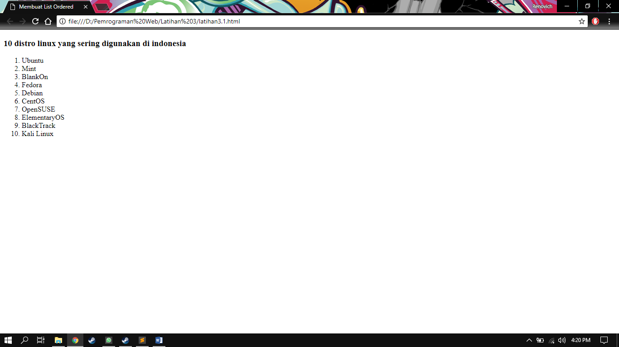

1. **Latihan 3-2**

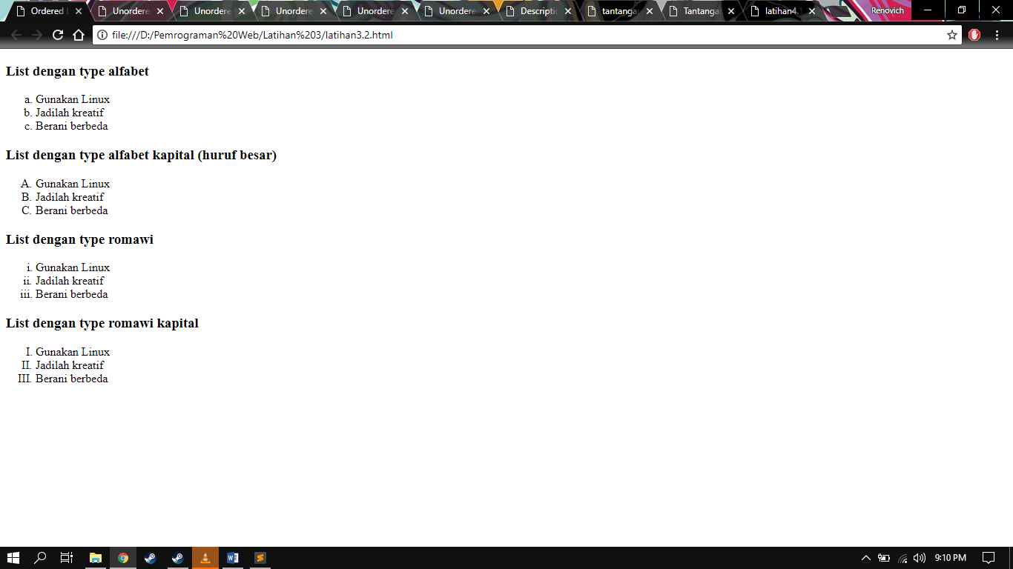

**Tugas tambahan :**

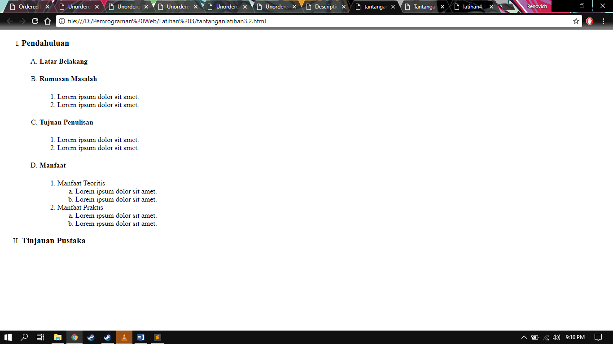

1. **Latihan 3-3**

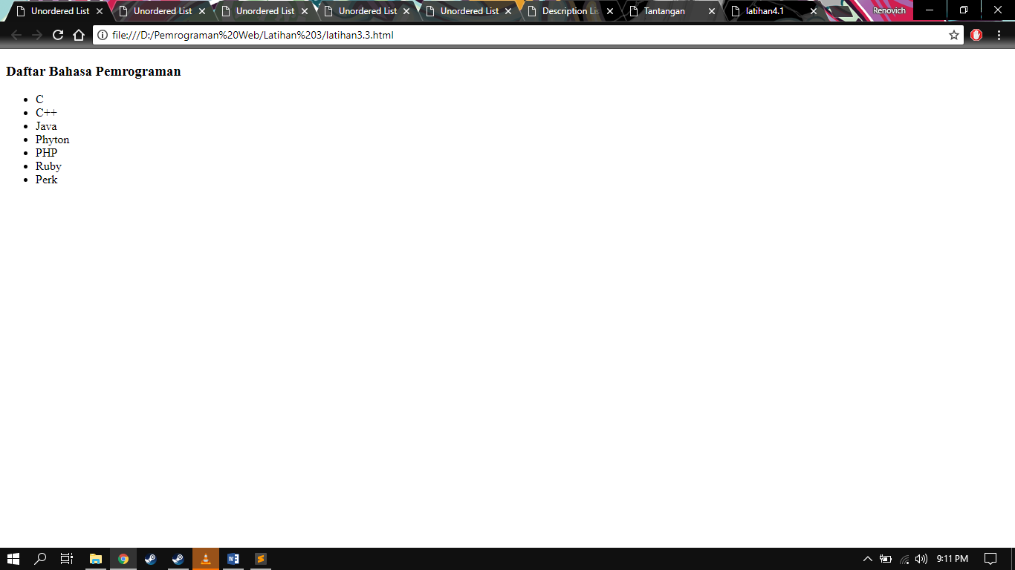

1. **Latihan 3-4**

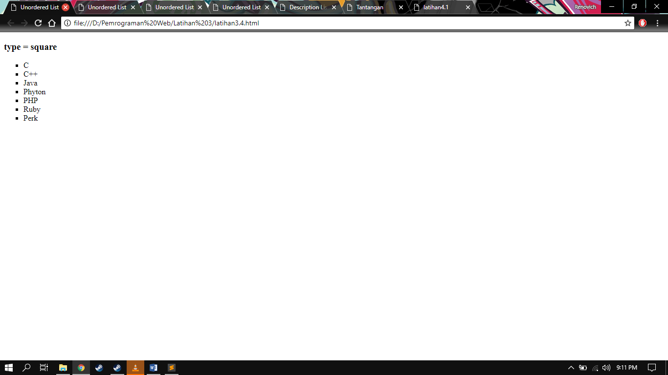

1. **Latihan 3-5**

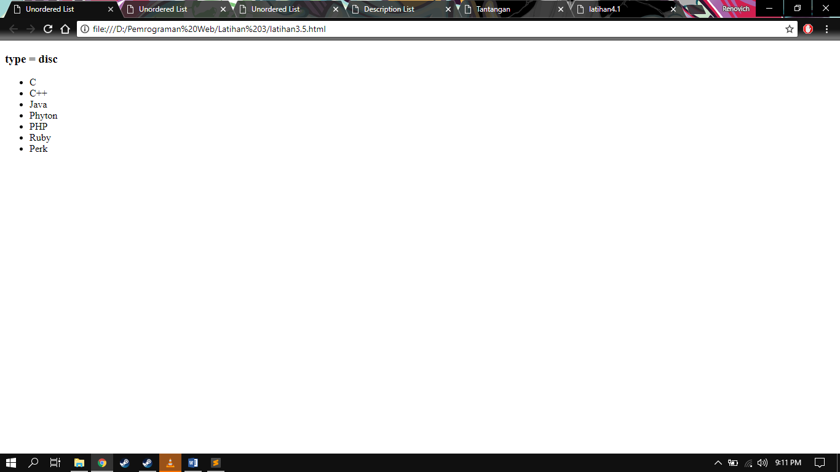

1. **Latihan 3-6**

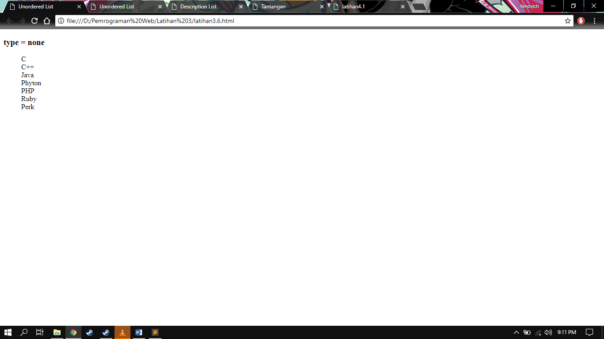

1. **Latihan 3-7**

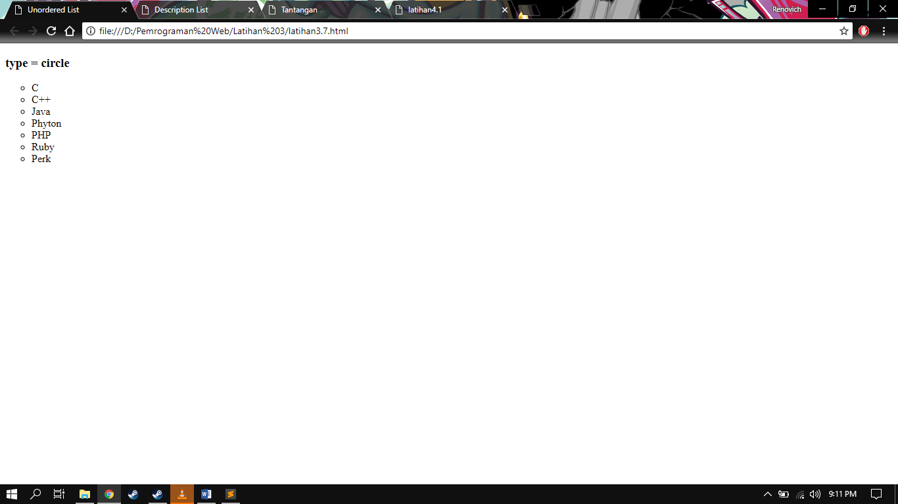

1. **Latihan 3-8**

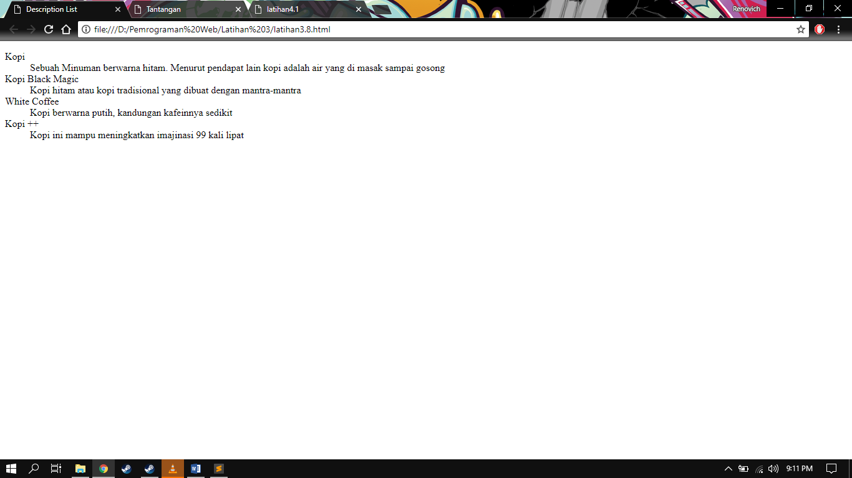

**Tugas tambahan :**

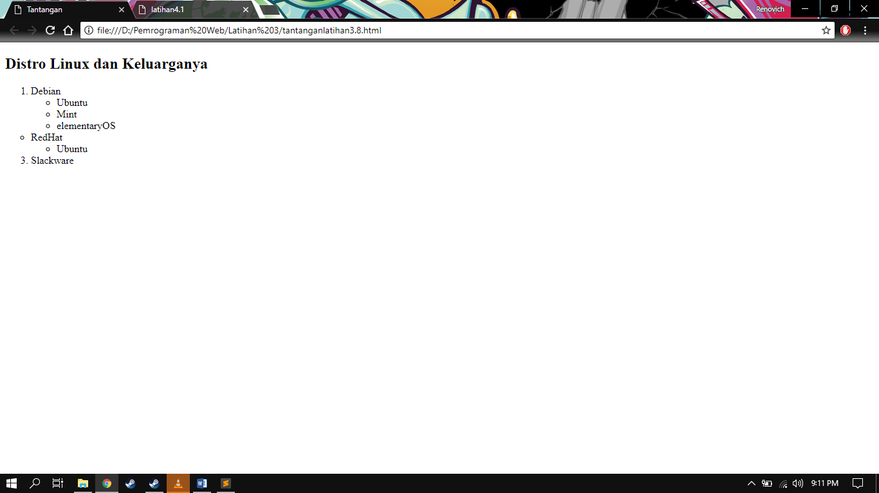

1. **Latihan 4-1**

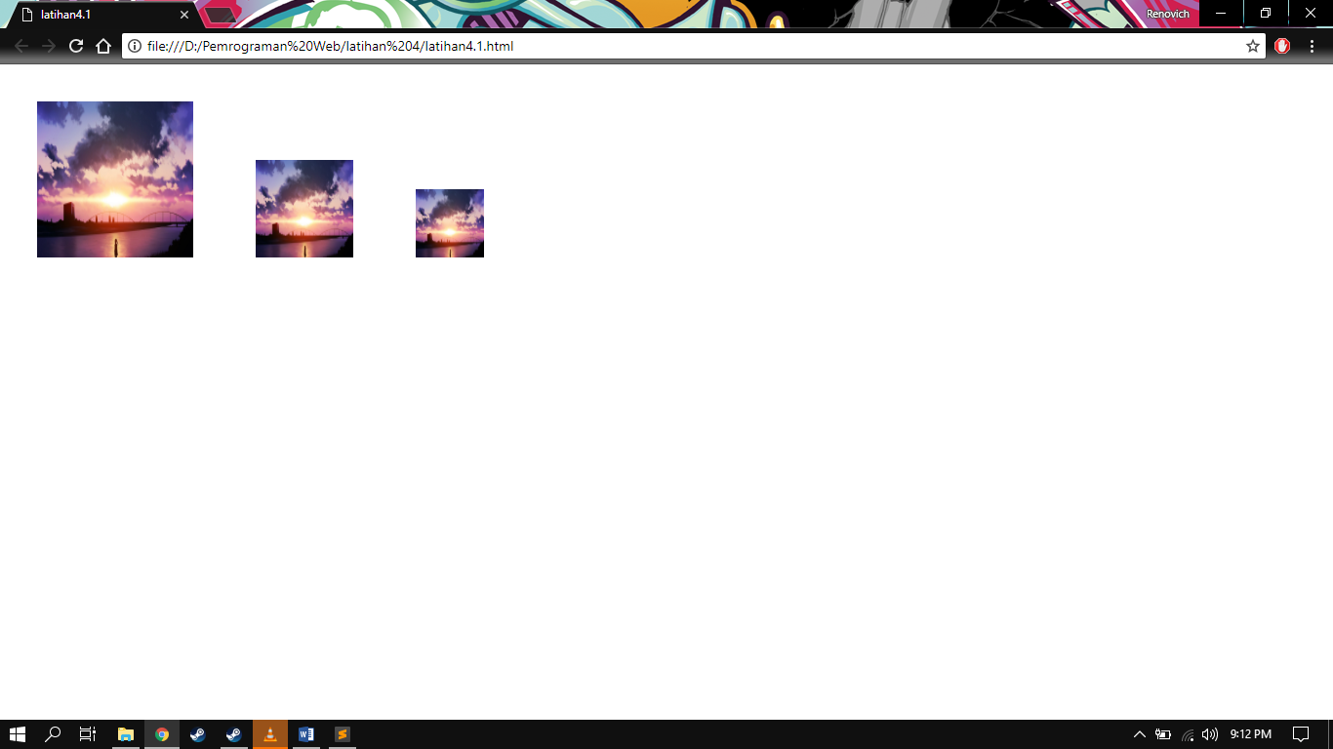

1. **Kesimpulan**

Berdasarkan hasil praktikum yang telah dilakukan, dapat disimpulkan bahwa pada tag <ol> berfungsi untuk membuat ordered list, tetapi tag ini hanya bisa berupa huruf maupun angka romawi. Sedangkan untuk mengisi daftar list nya yaitu menggunakan tag <li>. Pada tag <ol> ini, *atribut type* yang bisa digunakan yaitu seperti : A,a,1,i dan I.Yang dimana tag <li> ini tidak mempunyai tag penutup sebaliknya tag <ol> memiliki tag penutup.

Pada Tag <ul>, hampir mirip dengan tag <ol>. Hanya saja yang membedakannya yaitu jika di tag <ol> menggunakan huruf dan angka romawi, sedangkan di tag <ul> menggunakan symbol sebagai daftar listnya. Yang dimana atribut typenya seperti : *square, disc, none, dan circle*. Pada tag ini juga menggunakan <li> sebagai daftar listnya. Sama pada tag <ol>, tag <ul> juga memiliki tag penutup.

Untuk memasukkan gambar pada html, tag yang digunakan untuk menampilkan gambar yaitu <img>. Dan untuk memasukkan gambarnya, masukkan terdahulu *address* dari *image* yang akan di tampilkan pada atribut *“src”*. Sedangkan untuk mengatur tinggi, atribut yang digunakan yaitu *“height”* dan untuk lebar yaitu *“width”*. Untuk mengatur posisi dari gambar pada html, terdapat atribut *left* untuk memposisikan gambar di kiri, *right* untuk di kanan, dan *center* untuk di tengah.

Praktikan

Raihan Al Bairuni

1629042031